Curso de Matemáticas de Secundaria Pedro Reina • http://pedroreina.net/cms
Nivel 2 • Geometría • Poliedros • Teoría (19)
Los poliedros regulares en la Grecia Antigua
La humanidad conoce la existencia de los poliedros regulares desde antes de la Grecia Antigua, pero en ella fueron estudiados con mucho detenimiento. De hecho, los cinco poliedros regulares también se conocen como sólidos platónicos, en honor al filósofo griego Platón (387 a. e. c. - 347 a. e. c.).
Este asoció los poliedros regulares con los elementos que él pensaba que constituían la naturaleza (como le sobraba uno, asoció el dodecaedro con el orden del universo). El astrónomo alemán Johannes Kepler (1571-1630) representó esta asociación en su obra Mysterium Cosmographicum así:
Tetraedro | Octaedro | Icosaedro | Hexaedro | Dodecaedro
Fuego | Aire | Agua | Tierra | Universo
Los poliedros regulares en Johannes Kepler
Cuando vivía Johannes Kepler, solo eran conocidos seis planetas: Mercurio, Venus, Tierra, Marte, Júpiter y Saturno. El astrónomo intentó durante mucho tiempo, infructuosamente, asociar las órbitas de los cinco planetas que no son la Tierra a cada uno de los cinco poliedros regulares. Aún así, llegó a enunciar correctamente las tres leyes que llevan su nombre y describen algunas propiedades de las órbitas de los planetas. A la derecha vemos uno de los dibujos que realizó.
Los poliedros regulares en los juegos de azar
Las características de los poliedros regulares los hacen muy adecuados para su uso en los juegos de azar. El dado más conocido es el formado a partir del hexaedro, que se usa en multitud de juegos, pero también existen dados fabricados a partir de los otros cuatro. Salvo en el caso del tetraedro, siempre queda una de las caras en la parte superior.

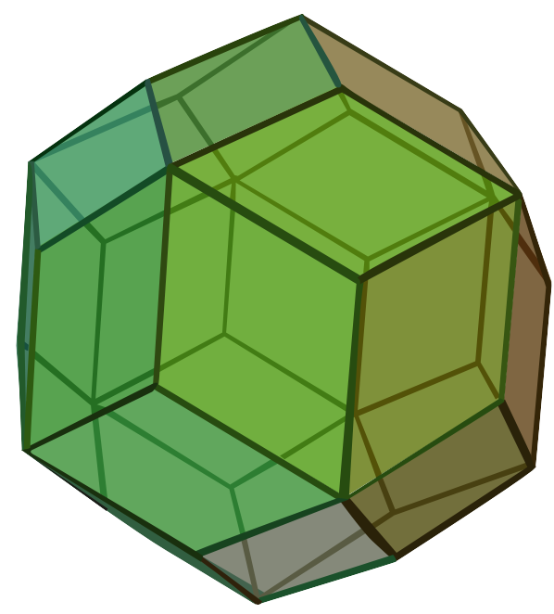
Los poliedros regulares no son los únicos poliedros que usan para la creación de dados, porque hay interesantes poliedros que tienen todas las caras exactamente iguales. A la derecha vemos el triacontaedro rómbico, que tiene treinta caras que son rombos idénticos.

